муниципальное автономное дошкольное образовательное учреждение города Новосибирска «Детский сад № 555» (МАДОУ д/с № 555)
630108, г. Новосибирск, ул. Романтиков,6
ИНН 5404038094 КПП 540401001 ОГРН 116476123230
Телефон:240-86-53, 240-84-21 http://ds555.caduk.ru /, е-mail: ds_555@edu54.ru

Проект

«Логопед через интернет #сидядома»

Руководитель проекта:
учитель-логопед
Сулимова Елена Сергеевна

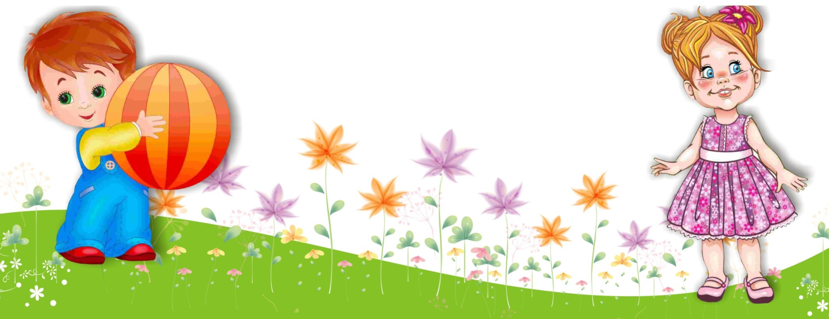
Новосибирск, 2023г.

Актуальность проекта
Непрерывность реализации образовательного процесса, в том числе в системе дошкольного образования, является одним из условий предоставления качественного образования. Однако, в случае невозможности посещения детьми образовательной организации и отсутствия у их родителей педагогических умений, очевидна необходимость применения дистанционных форм обучения.
Цель проекта: повышение уровня компетентности родителей в вопросах развития речи детей через дистанционное обучение.
Задачи:
1.Вовлечь родителей в коррекционно-развивающий процесс по устранению речевых недостатков детей в домашних условиях, используя модель дистанционного обучения,
2.Учить родителей самостоятельно применять информацию, полученную по вот сап, через дистанционное обучение, в работе со своими детьми;
3.Выявить уровень компетентности родителей в вопросах речевого развития детей
4.Определить готовность родителей работать в дистанционном режиме.
Участники проекта: учитель-логопед, родители, дети с ТНР.
Направление проекта : «Здоровьесберегающие технологии»
Типовые особенности проекта:
• По характеру создаваемого продукта: информационный.
• По количеству участников: групповой.
• По продолжительности: долгосрочный
• По содержанию: ребенок и его семья.
• По уровню контактов: на уровне образовательного учреждения - ДОУ.
• По типу объекта проектирования: социальный

Ход проекта
Работа по взаимодействию логопеда и родителей по речевому развитию детей проходит в 3 этапа:
1 этап — подготовительный. (август – сентябрь)
Задачи:
- Обсуждение основополагающего вопроса и формулировка проблемных вопросов (выяснить образовательные потребности родителей и уровень их компетентности в вопросах речевого развития).
- Создание базы данных (адреса электронной почты родителей, адреса — WhatsApp );
- Подбор информации по наиболее актуальным темам.
- Диагностика речевого развития детей дошкольного возраста.
Для решения этих задач начинаем работу с анкетирования. Получив реальную картину, на основе собранных данных, можно проанализировать особенности семьи и семейного воспитания ребенка, выявит уровень компетентности родителей в вопросах речевого развития, выработать тактику своего общения с каждым родителем. Это поможет лучше сориентироваться в педагогических потребностях каждой семьи, учесть ее индивидуальные особенности.
2 этап— практический. ( март – май)
Задачи:
- разработать и апробировать модель дистанционного обучения детей и их родителей по коррекции речевых нарушений.
- полученные знания с сайта ДОУ, с помощью электронной почты и во время дистанционных занятий по— WhatsApp );
- закрепляются родителями в повседневной жизни.
Средства и методы проекта:
- проведение консультаций по интересующим вопросам, дистанционных логопедических занятий с помощью программы WhatsApp );
- рассылка индивидуальных рекомендаций по электронной почте, размещение информации на сайте;
- проведение индивидуальных консультаций (по необходимости);
- пополнение информационно-методического стенда «Уголок логопеда» (ежемесячно, теоретический материал);
- сбор и изучение информации (поиск информации в Интернет, и других источниках).
- подготовка отчета о работе и оформление результатов работы в виде презентации.
Данные формы работы позволяют привлечь родителей к активному участию в коррекционном процессе, предполагают установление между педагогами и родителями доверительных отношений, осознание родителями роли семьи в обучении и воспитании ребенка.
3 этап — аналитический. (май – июнь)
Задачи:
- Проанализировать эффективность работы учителя-логопеда с родителями.
- Проанализировать эффективность дистанционной коррекционной работы с детьми.
- Транслировать опыт работы по данной теме для педагогов ДОУ.
Расписание работы Домашней школы
Содержание работы | Комментарии
10.00- 11.00.  Воспитательский час | Проведение утреннего круга, Детского совета. Реализация педагогического проект.
11.00- 12.00  Виртуальный курс  От узких специалистов детского сада | По понедельникам рубрику ведет инструктор по физической культуре, по вторникам- музыкальный руководитель, по средам- логопед, по четвергам- психолог, по пятницам- специалист по изобразительной деятельности.
16.00- 17.00  Мастер класс  «Мастерская творчества» | Предлагаются мастер- классы различной направленности от педагогов детского сада.  Мастер- классы могут реализовываться не в каждодневном режиме.
17.00-18.00  «Консультационный час» | Педагоги предлагают консультационный материал по запросу. Отвечают на вопросы родителей, детей.  По пятницам подводится итог работы недели.

Дата 08.04.
№ | группа | Возраст | Тема недели | материал
1 | 1 | 3-4 | Космос | +
2 | 2 | 2-3 | Космос | +
3 | 3 | 3-4 | Космос | +
4 | 4 | 3-4 | Космос | +
5 | 5 | 6-7 | Китай | +
6 | 6 | 5-6 | Космос | +
7 | 7 | 5-6 | Япония | +
8 | 8 (лого) | 6-7 | Космос | +
9 | 9 (лого) | 6-7 | Космос | +

Видеообращение. Добрый день, дети и родители! Всех приветствую в логопедической мастерской! Каждую среду в 11.00 в группу побудут выкладываться интересные задания и упражнения, которые способствуют развитию красивой и правильной речи! Дидактические игры и упражнения дают возможность сформировать у ребят навыки обобщения, обогатить и активизировать словарный запас, развить прочные навыки словообразования и словоизменения. Выполняя с ребенком рекомендуемые задания, заинтересуйте малыша, используйте его любимые игрушки, постарайтесь сделать обучение интересным и весёлым времяпрепровождением. Елена Сергеевна, учитель-логопед
При выполнении логопедических упражнений и заданий следует соблюдать правила:
- Артикуляционные упражнения, которые представлены в ролике выполняются сидя перед большим зеркалом. Ребёнок смотрит на себя в зеркало и следит за своими губами во время проговаривания звуков, слов, предложений. Обязательно контролируйте правильную посадку ребёнка, речевой выдох и правильное произнесение автоматизируемого звука.
- Очень важно учить ребёнка слышать свою речь, особенно во время занятий. Если ребёнок не прислушивается к себе, взрослый корректно его поправляет.
- Все задания по развитию мелкой моторики выполняются карандашом и только ребёнком: недопустимо раскрашивание, штрихование и т. д. за него. Пусть ребёнок выполнит тот объём работы, который сможет, а через время закончит его выполнение.
- Учите ребёнка ответственно выполнять задания, доводить начатое дело до конца. Это хорошая подготовка перед школой!
- Чаще хвалите ребенка, формируйте у него уверенность в своих силах, создавайте ситуацию успеха.

№1 №2 №3 №4 № 5 №6 №7 №8 №9
Артикуляционная гимнастика https://m.youtube.com/watch?v=WSgJKK9LVhI
Пальчиковая гимнастика юту https://m.youtube.com/watch?v=O6LfWB3TOxY

Группы №1 №4
Лексическая тема: «Космос»

- Игра «Скажи наоборот».
Далеко- близко.
Высоко – ...
Улететь - …
Взлететь - …
Темно - …
Ярко - …
2. Игра «Один – много»
Например: космонавт — космонавты
Планета-...
Звезда-…
Ракета-…
3.Игра «Портрет пришельца» (развитие мелкой моторики рук ребёнка)
Рисуем портрет пришельцев. А кто живет на других планетах? Давайте пофантазируем! Возьмем лист бумаги, обведем свою ладошку, перевернем. Кто это? Может пришелец с других планет? Дорисуем детали – портрет пришельца готов!
Ещё вариант: возьмём лист бумаги и поставим на нём несколько клякс. Теперь возьмём трубочку и раздуем кляксы в разные стороны. Дорисуйте элементы. Посмотрите, у кого кто получился.
4.Игра «Космические пазлы».
Нарисуйте несколько космических рисунков – с планетами, космическими кораблями, космонавтами. Можно использовать готовые раскраски. С обратной стороны с помощью карандаша и линейки разделите листы на равные прямоугольники. Разрезаем – пазлы готовы! Кто быстрее соберет?
5. Игра «Подбери признак»
Цель: Актуализация словаря. Формировать умение подбирать слова, отвечающие на вопросы: «Какая? Какое? Какой? Какие?»
Согласование существительного с прилагательным.
Ход: педагог предлагает внимательно посмотреть на картинку и ответь на вопрос:
космонавт (какой?) — ....
ракета (какая?) - ….
Небо (какое?) - ….
6. Игра «Исправь ошибки»
Цель: развитие слухового внимания, памяти, мышления.
Ход: Космонавт продает мебель.
Шофер приготовился к полёту на Марс.
Почтальон продаёт газеты в киоске.
В парикмахерской подстригает людей медсестра.
Портниха покрасила окна.
С детьми проводит занятие кассир.
7.Игра «Выложи ракету»
Цель: Учить правильно располагать готовые формы, развивать мелкую моторику и зрительное внимание, формировать планирующую функцию речи.
Ход игры: Ребенок по образцу взрослого выкладывает ракету из геометрических фигур или разрезанных частей машины. Взрослый активизирует речь ребенка вопросами: Какую фигуру (деталь) возьмешь сначала? Что это будет у ракеты? Какие фигуры (детали) положишь потом? Чего еще не хватает? и т. д. Если ребенок затрудняется, взрослый сам комментирует все действия.

Группы №2 №3
Лексическая тема: «Космос»
- Игра «Полет в космосе»
Цель: развитие артикуляционного аппарата
Как играть: Скажите малышу, что ваш космический корабль летит и во время полета издает много разных звуков. Предложите ребенку произносить долго и протяжно гласные звуки, имитируя полет ракеты.
А-а-а-а-а (рот широко открыт)
У-у-у-у-у (губки вытянуты трубочкой)
Е-е-е-е-е (губки растянуты в улыбке)
Потом несколько гласных звуков:
А-а-а-а-у-у-у
А-а-а-а-е-е-е
А-а-а-а-и-и-и
И-и-и-а-а-а
Следите, чтобы губы малыша принимали правильное положение при выполнении упражнения.
- Игра «Чего не стало?»
Цель: развитие зрительного внимания и памяти.
Оборудование: магнитная доска, картинки с изображением планет и ракет.
Ход: Взрослый располагает на столе 3-4 картинки, просит внимательно посмотреть, назвать и запомнить предметы. Далее закрыть глаза. Взрослый убирает одну из картинок. Ребенок открывает глаза и называет, чего не стало.
- Игра «Запуск космонавта»
Цель: развитие двигательной моторики, реакции
Вам понадобится: мягкие игрушки, покрывало или плед
Как играть: Возьмитесь с ребенком за концы покрывала: Вы с одной стороны, малыш – с другой. Положите игрушку на покрывало. Считайте: “на старт, внимание, марш” и резко тряхните покрывало так, чтобы игрушка подлетела как можно выше. Можно положить одновременно несколько игрушек и определить самого лучшего космонавта (какая игрушка выше всех взлетит). Следите, чтобы малыш поднимал ручки как можно выше и при этом подпрыгивал.
- Игра «Выложи ракету»
Цель: Учить правильно располагать готовые формы, развивать мелкую моторику и зрительное внимание, формировать планирующую функцию речи.
Ход игры: Ребенок по образцу взрослого выкладывает ракету из геометрических фигур или разрезанных частей машины. Взрослый активизирует речь ребенка вопросами: Какую фигуру (деталь) возьмешь сначала? Что это будет у ракеты? Какие фигуры (детали) положишь потом? Чего еще не хватает? и т. д. Если ребенок затрудняется, взрослый сам комментирует все действия.
- Игра «Портрет пришельца» (развитие мелкой моторики рук ребёнка)
Рисуем портрет пришельцев. А кто живет на других планетах? Давайте пофантазируем! Возьмем лист бумаги, обведем свою ладошку, перевернем. Кто это? Может пришелец с других планет? Дорисуем детали – портрет пришельца готов!
Ещё вариант: возьмём лист бумаги и поставим на нём несколько клякс. Теперь возьмём трубочку и раздуем кляксы в разные стороны. Дорисуйте элементы. Посмотрите, у кого кто получился.

Группы №6
Лексическая тема: «Космос»
- Игра «Скажи наоборот»
Цель: учить детей подбирать слова с противоположным значением (антонимы).
Например: закрыть-открыть
большой — ... улетать — ...
высокий — ... взлетать — ...
известный — ... включать — ...
тёмный — ... подниматься — ...
2.Игра «Сосчитай-ка»
Цель: развивать грамматический строй речи (согласование существительных с числительными).
Например:Один большой метеорит, два больших метеорита,..., пять больших метеоритов.
Одна яркая звезда, ...
Одна быстрая ракета, ...
Одна опытный космонавт, ...
Одна далёкая планета, ...
3.Игра «Составь предложение»
Цели: развивать связную речь, закреплять умение правильно строить предложение, развивать слуховое внимание.
Ход игры. Взрослый предлагает детям послушать предложение, в котором все слова поменялись местами, и построить правильное предложение.
В, космонавт, летит, ракете.
Звёзды, светят, небе, на.
В, корабль, космический, полёт, отправляется.
Падает, с , комета, неба, хвостатая.
- Игра «Портрет пришельца» (развитие мелкой моторики рук ребёнка)
Рисуем портрет пришельцев. А кто живет на других планетах? Давайте пофантазируем! Возьмем лист бумаги, обведем свою ладошку, перевернем. Кто это? Может пришелец с других планет? Дорисуем детали – портрет пришельца готов!
Ещё вариант: возьмём лист бумаги и поставим на нём несколько клякс. Теперь возьмём трубочку и раздуем кляксы в разные стороны. Дорисуйте элементы. Посмотрите, у кого кто получился.
- Игра «Космические пазлы».
Нарисуйте несколько космических рисунков – с планетами, космическими кораблями, космонавтами. Можно использовать готовые раскраски. С обратной стороны с помощью карандаша и линейки разделите листы на равные прямоугольники. Разрезаем – пазлы готовы! Кто быстрее соберет?
- Игра «Что лишнее и почему?»
Солнце, Луна, лампа.
Звезда, планета, ракета.
Прилуниться, припозднится, приземлиться.
- Игра «Собери предложение.»
Луна, это, Земля, спутник.
Луна, Земля, меньше.
Луна, вращаться, Земля, вокруг.
Корабль, на, летит, космический, Луна.
Яркие, небо, большие, на, звезды.
Мы, Земля, живем, планета, на.
Девять, вокруг, вращаются, Солнце, планет.
В, астронавты, Луна, по, скафандрах, ходят.
Родную, на, космонавты, Землю, возвращаются.

Группы №5 №7
Игры и упражнения.
- Игра «Узнай по звуку» (развитие фонематического слуха)
В две одинаковые коробочки (можно заполнить пустые киндеры) насыпается крупа (сахар 2 шт.,рис 2шт.,мука 2 шт.,горох 2шт.). В небольшом мешке или контейнере смешиваем коробочки. Детям предлагается определить на слух 2 одинаковые крупы.
- Упражнение «Сравни разных зверят»
Цель: учить сравнивать разных животных, выделяя противоположные признаки.
Взрослый предлагает рассмотреть мишку и мышку.
— Мишка большой, а мышка... (маленькая).
Еще какой Мишка… (толстый, толстопятый, косолапый)?
А мышка какая… (маленькая, серенькая, быстрая, ловкая)?
Что любит Мишка… (мед, малину), а мышка любит... (сыр, сухарики).
— Лапы у Мишки толстые, а у мышки... (тоненькие). Мишка кричит громким, грубым голосом, а мышка... (тоненьким). А у кого хвост длиннее? У мышки хвост длинный, а у Мишки... (короткий).
Аналогично можно сравнить и других животных — лису и зайца, волка и медведя.
3. Упражнение Ветерок
Цель: развитие сильного плавного ротового выдоха; активизация губных мышц.
Оборудование: бумажные султанчики (метёлочки).
Ход игры: Перед началом игры необходимо подготовить метёлочки. Для этого прикрепите полоски цветной бумаги к деревянной палочке. Можно использовать тонкую папиросную бумагу, или елочное украшение "дождик".
Взрослый предлагает поиграть с метёлочкой. Показывает, как можно подуть на бумажные полоски, потом предлагает подуть ребенку.
- Представь, что это волшебное дерево. Подул ветерок - и зашелестели на дереве листочки! Вот так! А теперь ты подуй.
Игра может проводиться как индивидуально, так и в группе детей. Во втором случае дети дуют на свои метёлочки одновременно.
- Упражнение «Длиннее-короче».
Ход игры: "Сейчас мы будем сравнивать слова. Я буду говорить по два слова, а ты будешь решать, какое из них длиннее. Только помни, что надо сравнивать слова, а не вещи, которые они обозначают. Ты ведь знаешь, что слово - это не вещь. Вот, например, слово "нос". Его можно сказать, а можно написать - но дышать им нельзя, это ведь только слово. А настоящим носом можно дышать, но его нельзя писать или читать".
Слова для сравнения: стол - столик, карандаш - карандашик, усики - усы, пес - собака, хвост - хвостик, змея - змейка, червяк - червячок.
- Чистоговорки в картинках

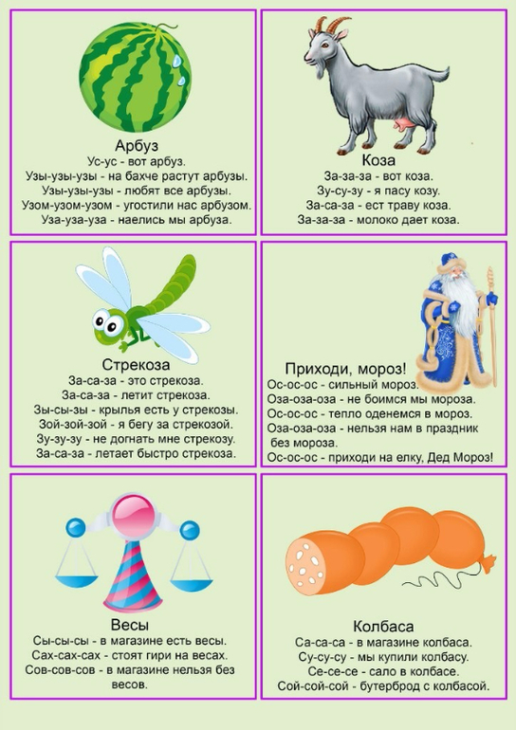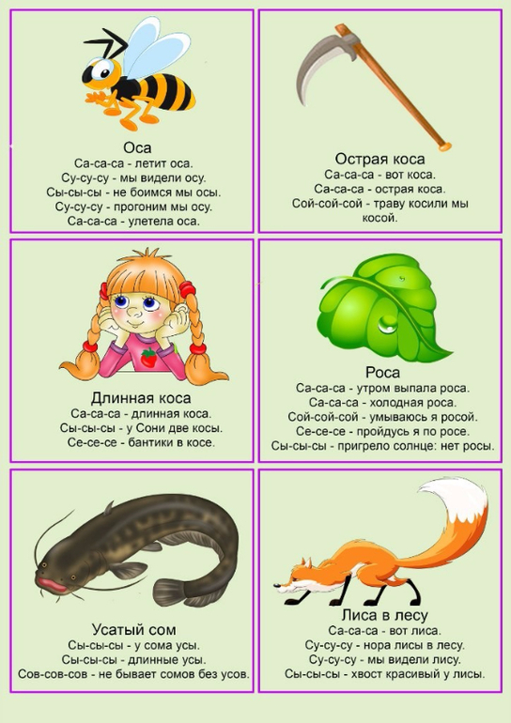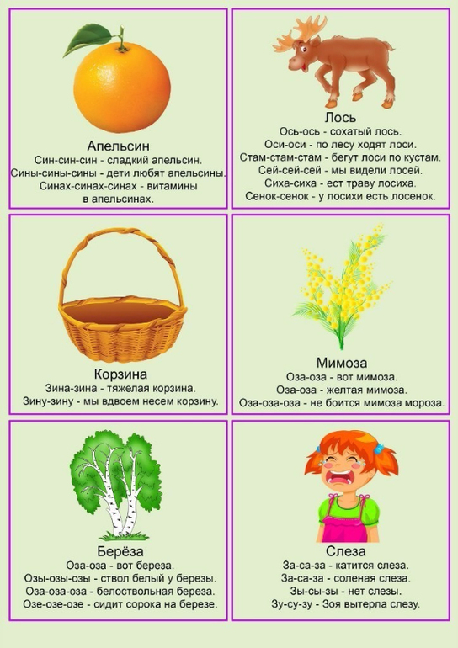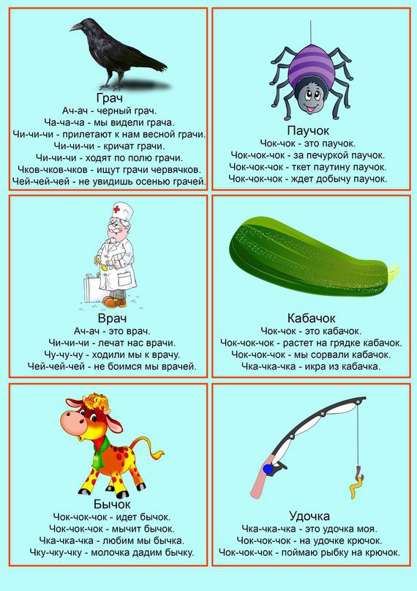
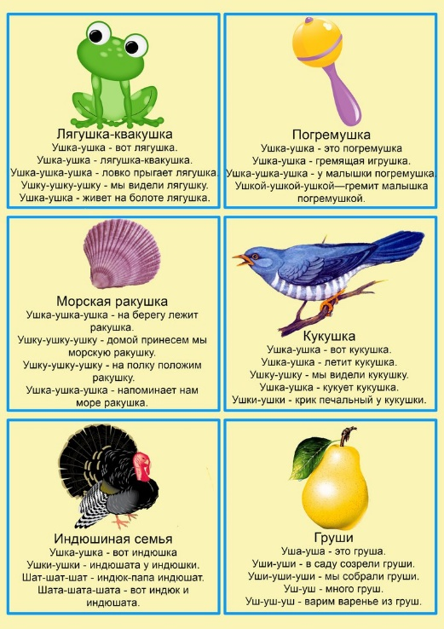
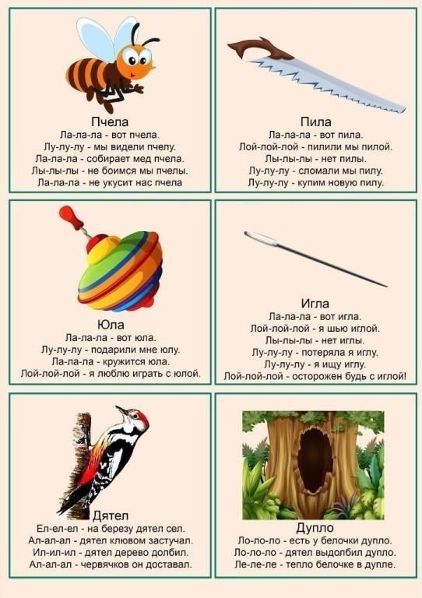

Группы № 8 №9
Лексическая тема: «Космос»

- Игра «Скажи наоборот»
Цель: учить детей подбирать слова с противоположным значением (антонимы).
Например: закрыть-открыть
большой — ... улетать — ...
высокий — ... взлетать — ...
известный — ... включать — ...
тёмный — ... подниматься — ...
- .Игра «Составь предложение»
Цели: развивать связную речь, закреплять умение правильно строить предложение, развивать слуховое внимание.
Ход игры. Взрослый предлагает детям послушать предложение, в котором все слова поменялись местами, и построить правильное предложение.
В, космонавт, летит, ракете.
Звёзды, светят, небе, на.
В, корабль, космический, полёт, отправляется.
Падает, с , комета, неба, хвостатая.
- Игра «Портрет пришельца» (развитие мелкой моторики рук ребёнка)
Рисуем портрет пришельцев. А кто живет на других планетах? Давайте пофантазируем! Возьмем лист бумаги, обведем свою ладошку, перевернем. Кто это? Может пришелец с других планет? Дорисуем детали – портрет пришельца готов!
Ещё вариант: возьмём лист бумаги и поставим на нём несколько клякс. Теперь возьмём трубочку и раздуем кляксы в разные стороны. Дорисуйте элементы. Посмотрите, у кого кто получился.
- Игра «Космические пазлы».
Нарисуйте несколько космических рисунков – с планетами, космическими кораблями, космонавтами. Можно использовать готовые раскраски. С обратной стороны с помощью карандаша и линейки разделите листы на равные прямоугольники. Разрезаем – пазлы готовы! Кто быстрее соберет?
- Игра «Сосчитай». Согласование числительных с существительными.
Цель: формировать грамматический строй речи. Учить согласовывать существительные с числительными. Выработка правильного речевого дыхания.
Оборудование: мяч.
Ход игры:1 вариант: дети сидят кружком (если их двое, трое и т.д.),
2 вариант: ребёнок сидит напротив родителя. Родитель придумывает космическое слово, например, ракета и кидает мяч ребёнку.
В 1-м варианте игры: первый ребёнок говорит: - Одна ракета,
второй ребёнок - две ракеты.
третий ребёнок - три ракеты и т.д..
Во 2-м варианте игры:
родитель кидает мяч ребёнку, называя слово, (ракета одна, а две?…) ребёнок ловит мяч, а затем передаёт, откидывая мяч родителю, называя: …две ракеты. Снова родитель: три?… Ребёнок: …ракеты, Родитель: пять?.. Ребёнок: … ракет. И т.п.
Слова: ракета, космонавт, звезда, планета, (млечный) путь, скафандр, любое название планеты Луна, Меркурий, Марс, Венера, Солнце и т.д.)
6. Игра «Ракета и космонавт». Правильное употребление предлогов: на, в, из, под, с.
Для этой игры можете нарисовать или, если есть возможность, распечатать картинки ракеты, звезды, космонавта, привязанного к ракете.
Цель: совершенствование грамматического строя речи, употребление в речи предлогов НА, С, В, ИЗ.
Оборудование: взрослый размещает на столе или фланелеграфе планеты, звёзды и ракету, к которой «привязан» космонавт.
Ход: взрослый объясняет ребёнку, что ракета будет совершать разные действия, а он будет рассказывать, где находится ракета. Сначала взрослый выполняет различные действия с ракетой, а ребёнок комментирует действия, выделяя голосом предлоги, затем сам ребёнок совершает действия и комментирует их, выделяя предлоги. (Вариант: когда ребёнок совершает действия с ракетой и космонавтом, взрослый при этом называет неправильно предлоги, а ребёнок должен исправить. Получается шуточная игра.)
7. Игра «Исправь ошибки»
Цель: развитие слухового внимания, памяти, мышления.
Ход:Космонавт продает мебель.
Шофер приготовился к полёту на Марс.
Почтальон продаёт газеты в киоске.
В парикмахерской подстригает людей медсестра.
Портниха покрасила окна.
Повар приготовила нитки и пришила пуговицы.
С детьми проводит занятие кассир.
- Знакомство с буквой и звуком л. Видео презентация звук л
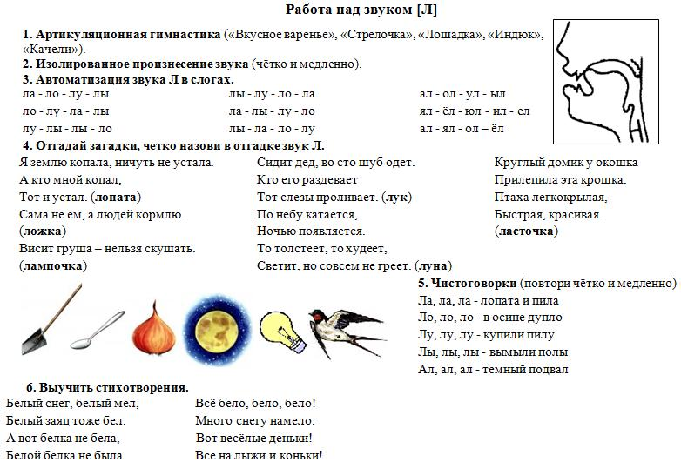
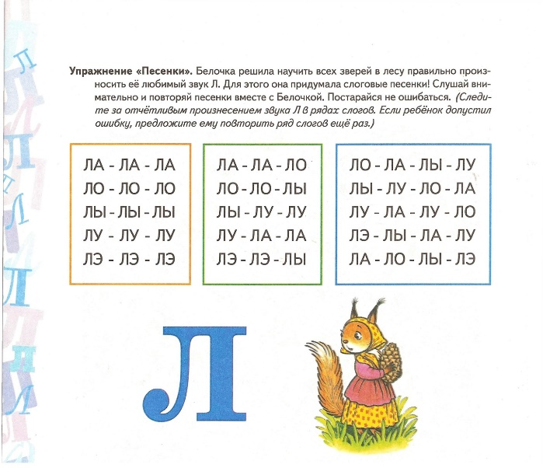

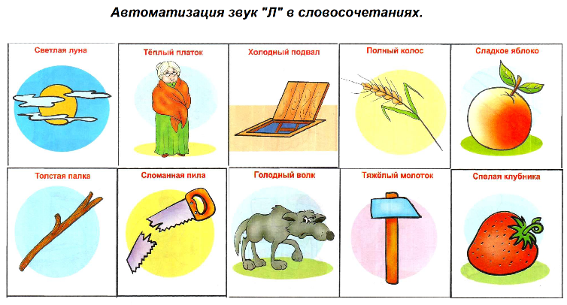
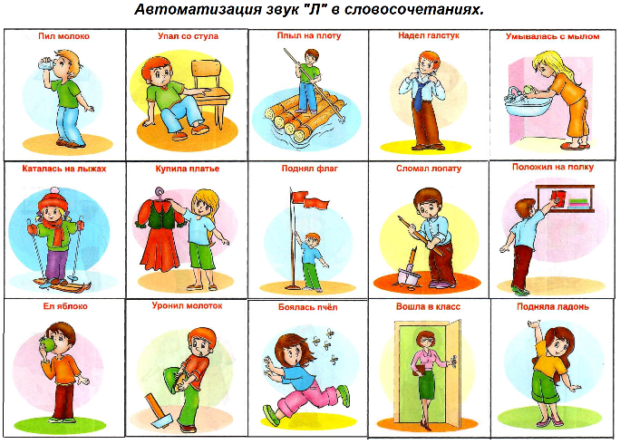

Дата 15.04.
№ | группа | Возраст | Мастер-класс
1 | 1 | 3-4 | +
2 | 2 | 2-3 | +
3 | 3 | 3-4 | +
4 | 4 | 3-4 | +
5 | 5 | 6-7 | +
6 | 6 | 5-6 | +
7 | 7 | 5-6 | +
8 | 8(лого) | 6-7 | +
9 | 9 (лого) | 6-7 | +

Видеообращение. Добрый день, дети и родители! Всех приветствую в логопедической мастерской! Каждую среду мы с вами будем не только выполнять упражнения, речевые задания, но и мастерить. Сегодня мы с вами ребята будем мастерить игры для наших пальчиков. Елена Сергеевна, учитель-логопед.
Основное понятие. Мелкая моторика – это способность выполнять мелкие и точные движения кистями и пальцами рук и ног. У мелкой моторики есть очень важная особенность. Она связана с нервной системой, зрением, вниманием, памятью и восприятием ребенка. Также ученые доказали, что развитие мелкой моторики и развитие речи очень тесно связаны. А объясняется это очень просто. В головном мозге речевой и моторный центры расположены очень близко друг к другу. Поэтому при стимуляции моторных навыков пальцев рук речевой центр начинает активизироваться. Именно поэтому для своевременного развития речи ребенка необходимо большое внимание уделить развитию мелкой моторики.
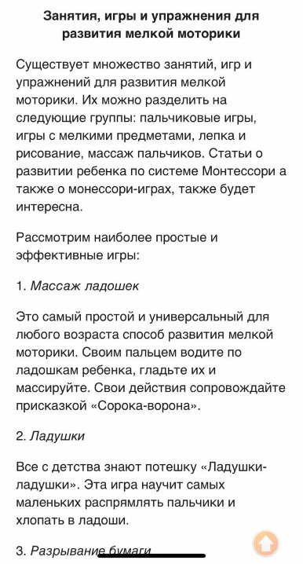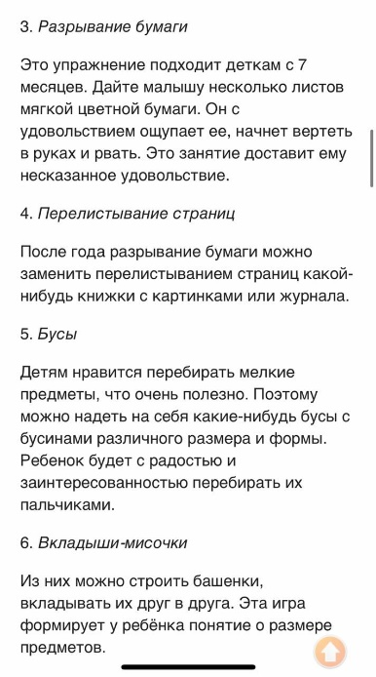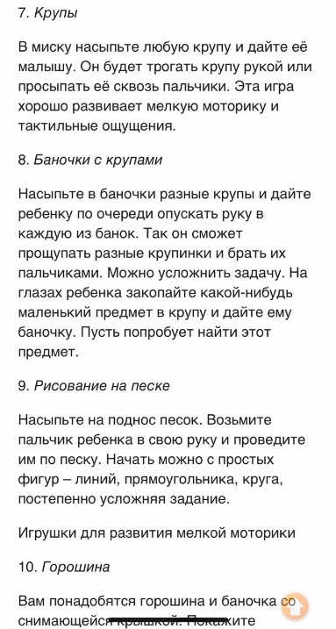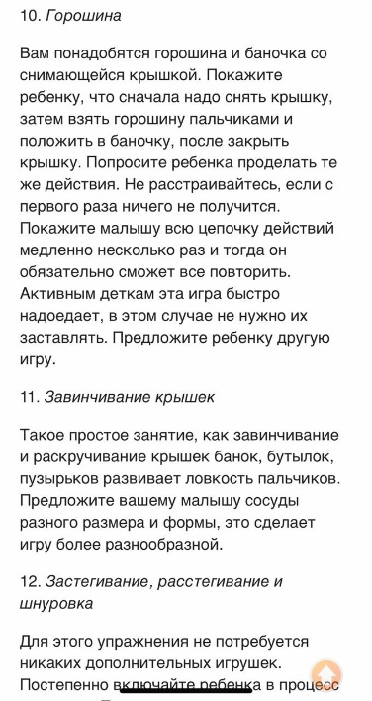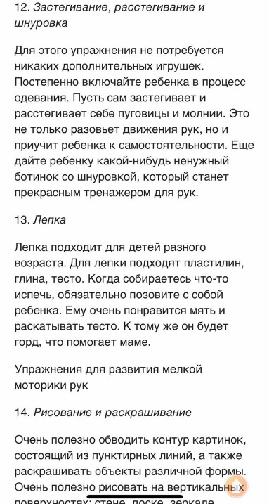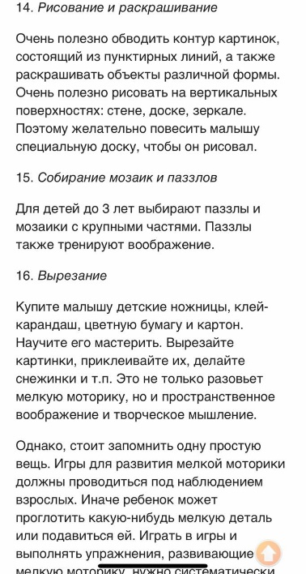

Дата 22.04.
№ | группа | Возраст | Тема недели | материал
1 | 1 | 3-4 | Пасха | +
2 | 2 | 2-3 | 9 мая | +
3 | 3 | 3-4 | Огород | +
4 | 4 | 3-4 | ЗОЖ | +
5 | 5 | 6-7 | Огород | +
6 | 6 | 5-6 | Мир цветов | +
7 | 7 | 5-6 | Цветы | +
8 | 8(лого) | 6-7 | 9 Мая | +
9 | 8(лого) | 6-7 | ЗОЖ | +
Видеообращение. Добрый день, родители и дети. Сегодня вам предлагаю поиграть в игры и упражнения, а также спеть не просто песенки, а логопедические песенки, поиграть с нашими пальчиками и язычком. Буду дать ваших фото и видео с выполнением. Ваш логопед, Елена Сергеевна.
Гимнастика для язычка:
https://m.youtube.com/watch?v=CGaqIMcMNI0
Пальчиковая гимнастика:
https://m.youtube.com/watch?v=gpG3dv7JTyE
Логопедические песенки:
https://m.youtube.com/watch?v=n4wYv4soJJ0
https://m.youtube.com/watch?v=6SiZKe3ZXtY

Группы №1
Лексическая тема недели :Пасха
1Упражнение «Посчитай» на согласование числительных с существительными.
Одно яйцо, два яйца, три яйца, ... Один кулич, два кулича, три кулича, ... Одна пасха, две пасхи, три пасхи,
2.Упражнение «Назови ласково» на образование существительных с помощью уменьшительно-ласкательных суффиксов.
Яйцо - …, кулич - …., верба - …., свеча - ...
3. Упражнение «Один – много» на употребление существительных в родительном падеже мн. числа.
Одно яйцо - много яиц, одна пасха - много пасх, одна свеча - много свеч, один кулич - много куличей..
4. Дидактическая игра «Лови да бросай – цвета называй»
Цель: подбор существительных к прилагательному, обозначающему цвет.
Закрепление названий основных цветов, развитие воображения у детей.
Ход игры: взрослый, бросая мяч ребёнку, называет прилагательное, обозначающее цвет, а ребёнок, возвращая мяч, называет существительное, подходящее к данному прилагательному взрослый: - Дети: Красный - мак, огонь, флаг. Оранжевый - апельсин, морковь, заря. Жёлтый - цыплёнок, солнце, репа. Зелёный - огурец, трава, лес.
5.Дидактическая игра «Выдели слово»
Цели: учить детей отчетливо произносить многосложные слова громко, развивать слуховое внимание.
Ход игры: Взрослый произносит слова и предлагает детям хлопать в ладоши тогда, когда они услышат слова, в которых есть звук «з» (песня комарика). (Зайка, мышка, кошка, замок, коза, машина, книга, звонок)
Взрослый должен произносить слова медленно, после каждого слова делать паузу, чтобы дети могли подумать.
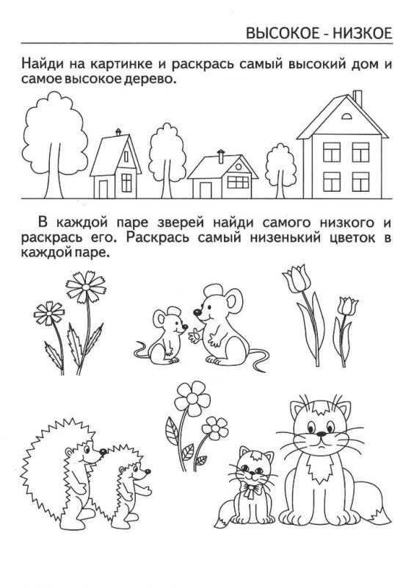
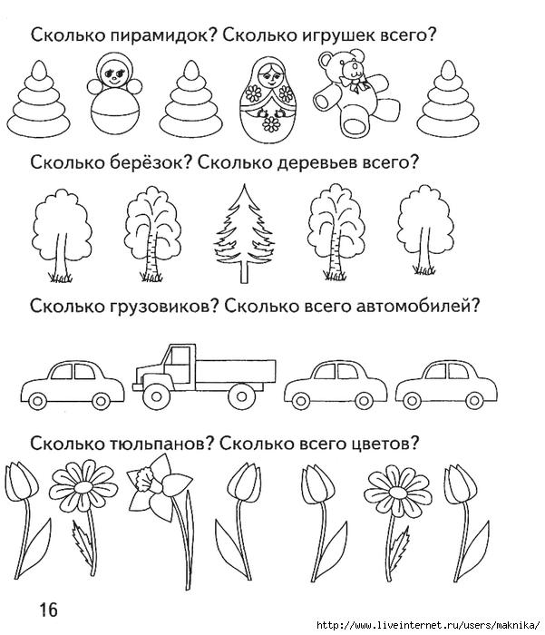

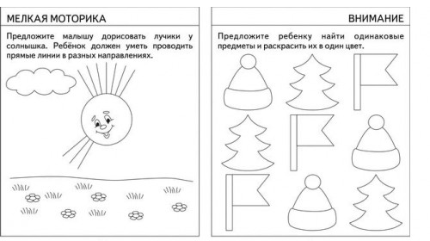

Группа №2
Игры и упражнения

1. Дыхательные упражнения и артикуляционная гимнастика.
Цель: формирование навыков правильного звукопроизношения; тренировка органов артикуляции.
Дыхательные упражнения.
Цель: развитие речевого дыхания, силы голоса, тренировка мышц губ.
1.«Подуем на снежинку».
Вырезать из салфетки тонкую и легкую снежинку. Положить на ладонь ребенку. Ребенок дует, чтобы снежинка слетела с ладони.
2. «Бабочка летает».
Сделать совместно с ребенком бабочку из тонкой бумаги (обертка от конфет, салфетка и т.д.). Привязать нитку. Ребенок держит за ниточку и дует на бабочку.
3.«Плывет, плывет кораблик».
Налить в тазик или ванну воду положить кораблик и предложить ребенку подуть на кораблик.
2.Игра способствует развитию речи, внимания
Задавайте малышу вопросы, предупредите его, что вы можете ошибаться.
Яблоко и груши — это овощи? (Нет, это фрукты.)
Ложка и тарелка — это посуда?
Шорты и майка — это мебель?
Ромашка и одуванчик — это деревья?
◈ Усложняйте задания, называя предметы из разных тематических групп:
Помидор и апельсин — это овощи?
3.Игра способствует развитию речи, пополнению словарного запаса
Поиграйте с малышом в «Разговор по телефону». В качестве телефона можно использовать любые предметы: кубики, палочки, детали от конструктора.
По очереди изображайте звонок телефона.
Поговорите с ребенком от своего имени, задавая простые вопросы.
Меняйтесь ролями.
Разговаривайте от имени игрушек, животных.
4..Игра способствует развитию речи, воображения
Выберите ведущего. Он загадывает предмет и, не называя самого объекта, описывает его свойства, рассказывает, как он используется.
Остальные игроки должны отгадать задуманный предмет.
Например: высокий, стеклянный, из него можно пить сок или воду (стакан).
◈Потом меняйтесь ролями.
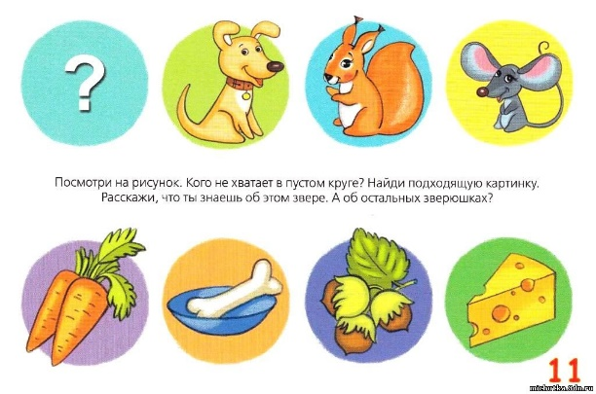
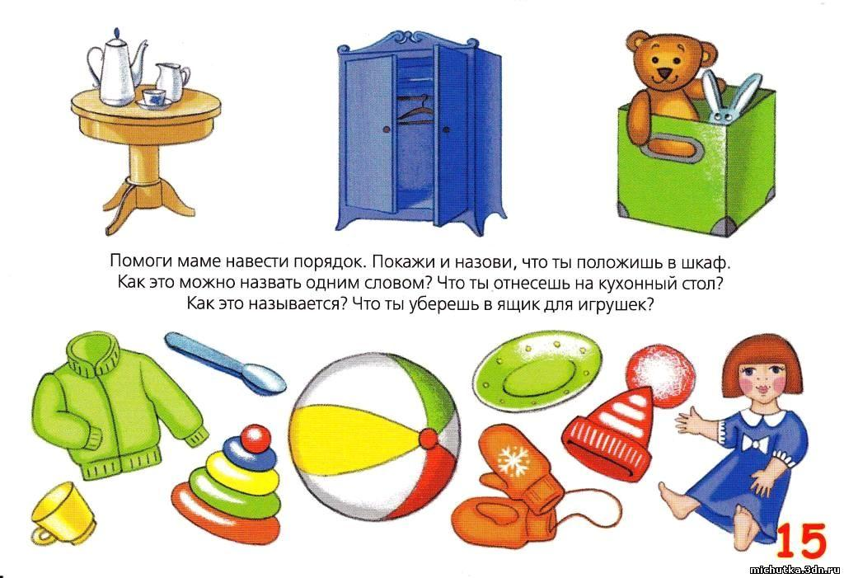
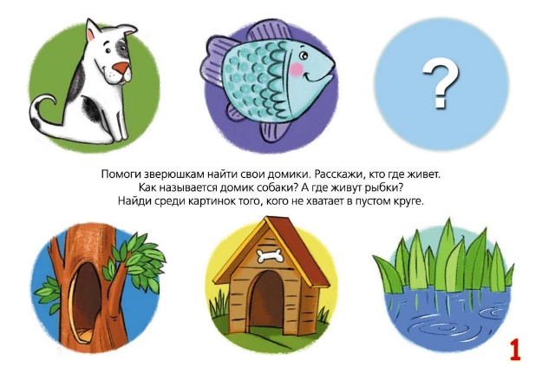
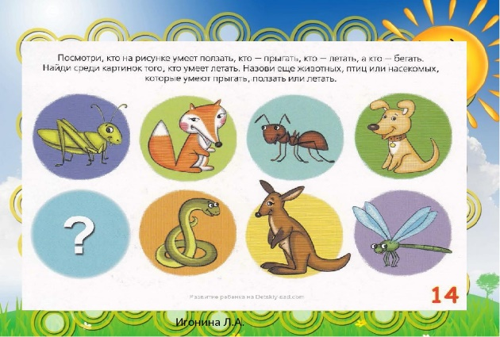

Группа №3
Игры и упражнения

1. Дыхательные упражнения и артикуляционная гимнастика.
Цель: формирование навыков правильного звукопроизношения; тренировка органов артикуляции.
Дыхательные упражнения.
Цель: развитие речевого дыхания, силы голоса, тренировка мышц губ.
1.«Подуем на снежинку».
Вырезать из салфетки тонкую и легкую снежинку. Положить на ладонь ребенку. Ребенок дует, чтобы снежинка слетела с ладони.
2. «Бабочка летает».
Сделать совместно с ребенком бабочку из тонкой бумаги (обертка от конфет, салфетка и т.д.). Привязать нитку. Ребенок держит за ниточку и дует на бабочку.
3.«Плывет, плывет кораблик».
Налить в тазик или ванну воду положить кораблик и предложить ребенку подуть на кораблик.
2.Игра способствует развитию речи, внимания
Задавайте малышу вопросы, предупредите его, что вы можете ошибаться.
Яблоко и груши — это овощи? (Нет, это фрукты.)
Ложка и тарелка — это посуда?
Шорты и майка — это мебель?
Ромашка и одуванчик — это деревья?
◈ Усложняйте задания, называя предметы из разных тематических групп:
Помидор и апельсин — это овощи?
3.Игра способствует развитию речи, пополнению словарного запаса
Поиграйте с малышом в «Разговор по телефону». В качестве телефона можно использовать любые предметы: кубики, палочки, детали от конструктора.
По очереди изображайте звонок телефона.
Поговорите с ребенком от своего имени, задавая простые вопросы.
Меняйтесь ролями.
Разговаривайте от имени игрушек, животных.
4..Игра способствует развитию речи, воображения
Выберите ведущего. Он загадывает предмет и, не называя самого объекта, описывает его свойства, рассказывает, как он используется.
Остальные игроки должны отгадать задуманный предмет.
Например: высокий, стеклянный, из него можно пить сок или воду (стакан).
◈Потом меняйтесь ролями.

Группа №4
Лексическая тема: ЗОЖ
1.Какие полезные продукты ты знаешь?
2. «Назови ласково». Образование существительных с уменьшительно-ласкательными суффиксами в единственном числе. Суп -супчик
котлета — лапша —
творог — хлеб —
варенье — каша —
3. «Один — много». Образование существительных множественного числа в именительном и родительном падежах. Суп — супы — много супа (супов)
котлета —
молоко —
каша —
4.«Назови по образцу». Образование качественных прилагательных.
Жарить картофель — значит, он какой? — жареный;
морозить клюкву — ...
мариновать помидоры — ...
5.«Сравни продукты».
Молоко жидкое, а сметана.
Хлеб мягкий, а сухарь
Мороженное холодное, а пирог
Конфета сладкая, а лук .

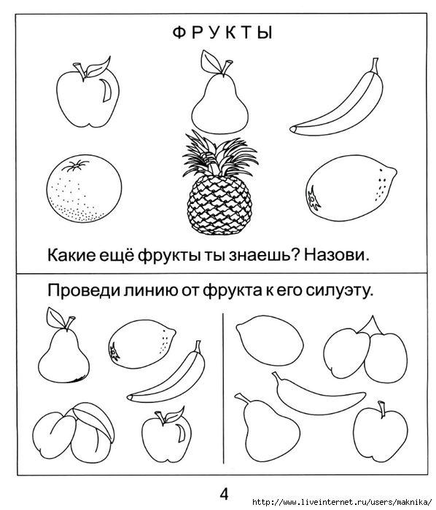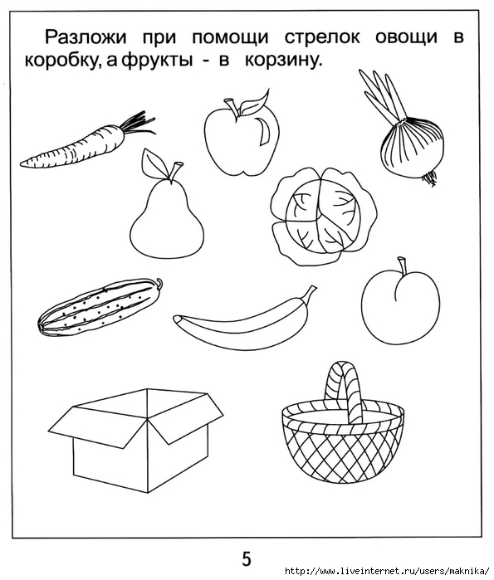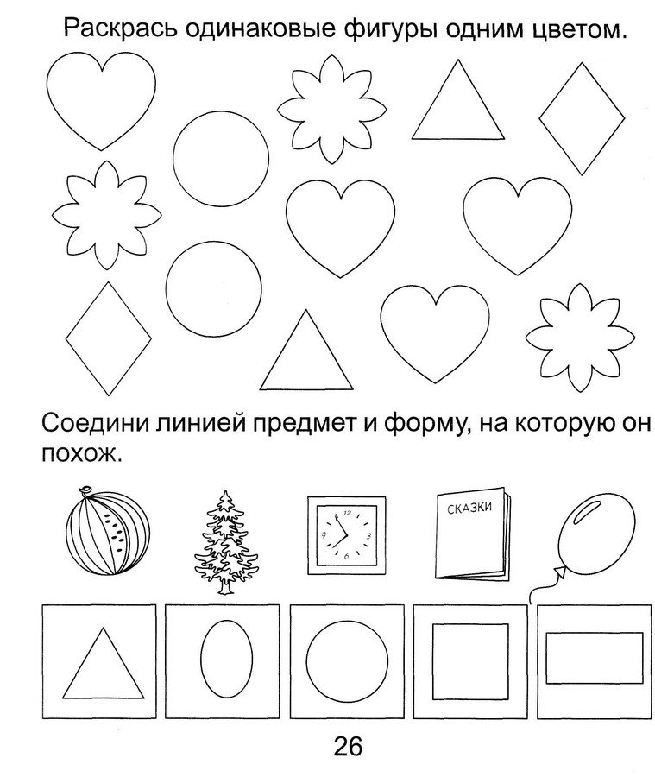

Группа №5
Лексическая тема: Огород
1.Какие овощи ты знаешь? «Назовите части овоща»: стебель, лист, цветок, черенок, корни.(Нарисуйте рисунок)
2. Игра «Кто назовет больше качеств». Закрепляем умение согласовывать существительные и прилагательные, обозначающих цвет, форму, размер, вкус.
Цвет — красный, оранжевый, зеленый...
Вкус — кислый, сладкий, горький...
Форма — круглая, овальная, треугольная...
Поверхность — гладкая, шершавая, неровная...
3.Игра «Скажи наоборот»
Хорошая грядка — ……. плохая грядка
Старый картофель — …….. молодой картофель
Тяжелый мешок — …… легкий мешок
4.Упражнение «Закончи предложение» (
Помидор круглый, а морковь... (продолговатая).
Помидор красный, а морковь...
Помидор мягкий, а морковь...
5. Игра «Угадай овощ по его части».
Кочан – Ботва –
Стручок - Корень –
Долька – Стебель –
Початок – Зубчик–
Клубень – Пучок –
6. Придумайте загадки про овощи.
Группы №6, №7
Лексическая тема: Цветы
1.«Назовите части цветка»: стебель, лист, цветок, черенок, корни.(Нарисуйте рисунок)
2. «Назови ласково»: ромашка – ромашечка, василек – василечек. (Бутон, тюльпан, одуванчик, лепесток, земля, корень, цветок, стебель, лист, лейка, луг, поляна).
3. «Подбери слово»:
Колокольчик (какой) – голубой, красивый…
Ландыш (какой?) – белый..
Цветок (что сделал?): вырос, потянулся..
Что делает (ромашка): растет, распускается..
4. «Подбирай, называй, запоминай»:
На клумбах цветы (что делают?) – растут..
Из садовой лейки цветы (что делают?) – поливают…
Удобрениями садовые цветы (что делают?) – удобряют..
Выращенные цветы ножом (что делают?) – срезают..
- «Расскажи о цветке по схеме»

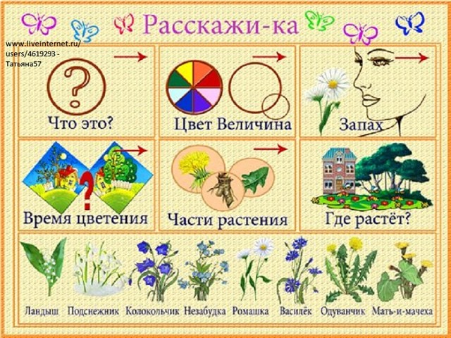

Группы №8
Лексическая тема: 9 Мая
1) Упражнение "Скажи по-другому"
(учимся подбирать синонимы).
Смелый - храбрый,
Отважный - …
Геройский -.
2) Упражнение "Скажи наоборот"
(учимся подбирать антонимы).
Смелый - трусливый.
Враг -.
Мир -.
3) Учимся подбирать однокоренные слова.
Герой - геройский, героический, героизм.
Защита - защитник, защищать, защищенный.
4) Познакомить ребенка с пословицей и объясните её значение
"Мир строит, а война разрушает".
5) Составь предложение из слов :
На, истребитель, военный, пилот, летать.
Граница, на, Родина, пограничники, наша, служат.
Цель, ракета, в, попала.
Дорога, танк, по, большой, едет.
Получил, за смелость, разведчик, орден.
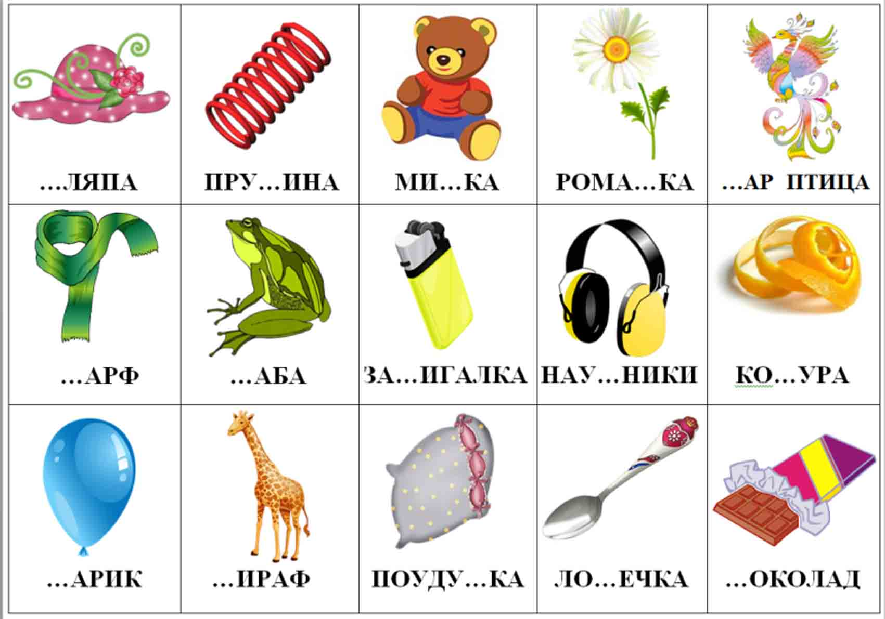
6.Знакомство с буквой и звуком ё.
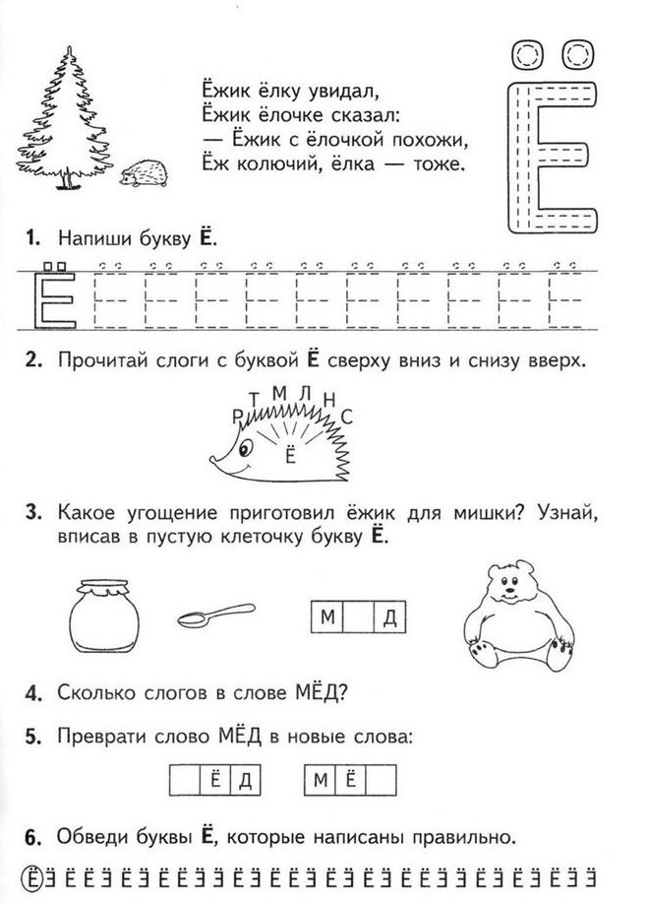

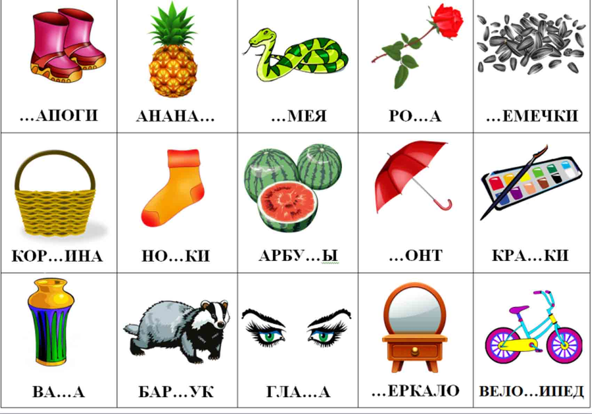

Группа № 9
Лексическая тема: ЗОЖ
1.Посчитай 1,2,5. (Шампунь, расческа, полотенце, зубная щетка, зубная паста)
Например:1 мочалка, 2 мочалки, 5 мочалок
2.Игра «Один - много». Закрепляем понятия «один - много» (с предметами личной гигиены).
Мочалка –
Расческа –
Шампунь-
Зубная щетка –
Зубная паста -
Полотенце-
3. Игра Чья, чье, чей? (шампунь, полотенце, платок, зубная паста, зубная щетка, мочалка)
Например, моя губка, мое мыло
4.Нарисуй/вырежи или наклей предметы гигиены, используемые человеком. Объясни назначение каждого из них.
5.Знакомство с буквой и звуком ё.

Дата 29.04.
№ | группа | Возраст | Тема недели | материал
1 | 1 | 3-4 | Огород | +
2 | 2 | 2-3 | 9 Мая | +
3 | 3 | 3-4 | Профессия пожарный | +
4 | 4 | 3-4 | 9 Мая | +
5 | 5 | 6-7 | Овощи и фрукты | +
6 | 6 | 5-6 | Овощи и фрукты | +
7 | 7 | 5-6 | Цветы | +
8 | 8(лого) | 6-7 | 9 Мая | +
9 | 9(лого) | 6-7 | Экология | +
Видеообращение. Добрый день,ребята и родители. Сегодня в нашей логопедической мастерской вас ожидают различные игры, упражнения. Желаю всем успеха и жду ваших фотография с выполненными заданиями. Ваш логопед , Елена Сергеевна
Гимнастика для язычка:
https://youtu.be/WSgJKK9LVhI
Пальчиковая гимнастика:
https://youtu.be/MtGkhEbxiRc

Группа №1
Лексическая тема: Огород
1. Игра «Назови цвет» (устно)
Морковь (какая?) — оранжевая
Огурец, картофель, помидор, баклажан
2.Игра «Назови ласково» (с мячом).
Помидор – помидорчик; морковь-морковочка
Огурец – огурчик; тыква – тыковка;
Лук – лучок; свёкла – свёколка;
Чеснок – чесночок; капуста – капустка;
3.Игра «Один – много».
Помидор –…
Огурец –…
Тыква –…
Кабачок –..
Баклажан – …
4.Игра «Отгадай загадку, нарисуй отгадку»
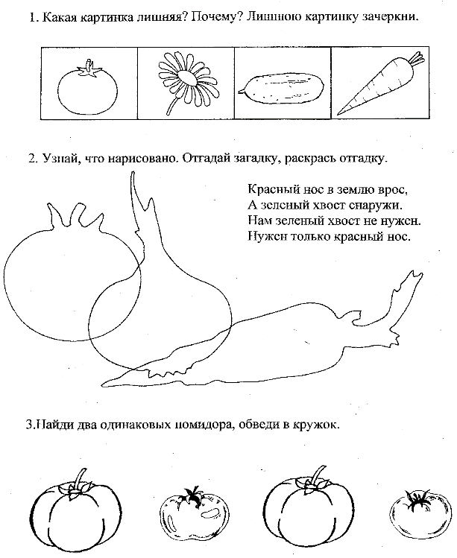
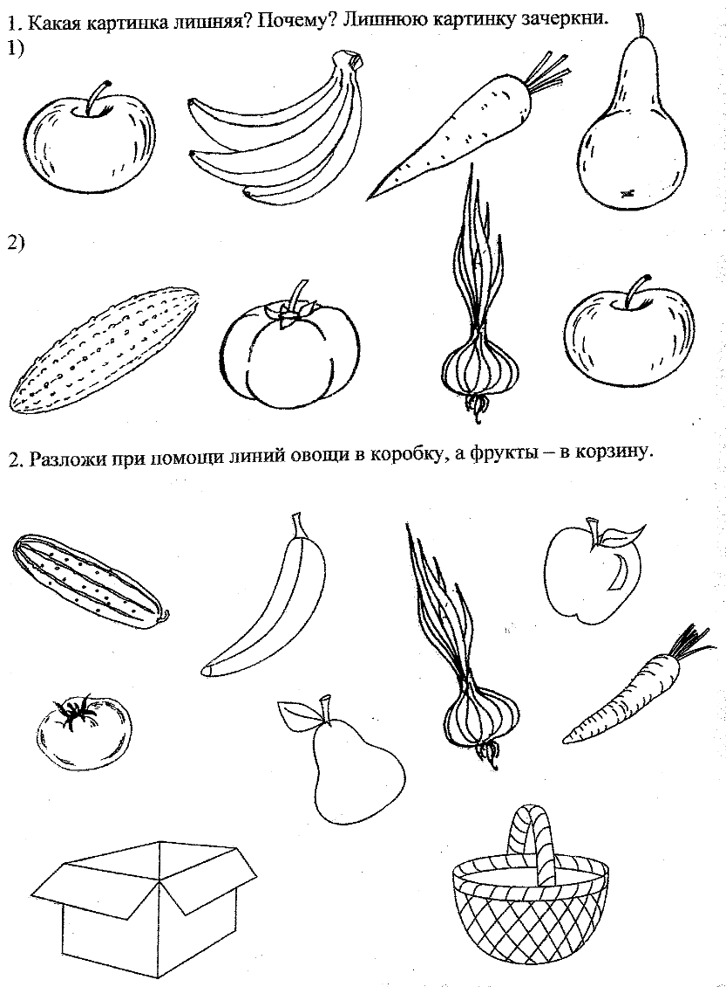
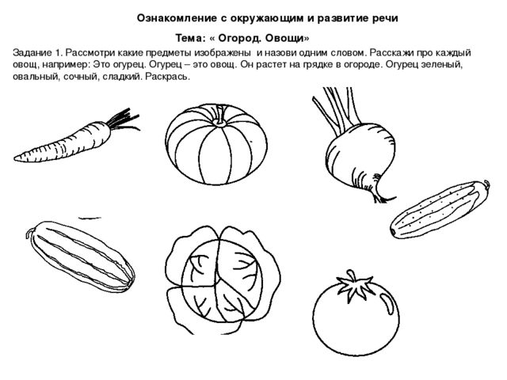
Летом в огороде – свежие, зелёные,
А зимою в бочке – жёлтые, солёные.
Отгадайте, молодцы, как зовут нас?…

Группы №2 №3 №4
Игры и упражнения
- Игра «ГРОМКО – ТИХО»
Цель:Развивать умение менять силу голоса: говорить то громко, то тихо.
Оборудование: Большая и маленькая собачки или другие игрушки.
Ход: Взрослый показывает двух собачек и говорит: «Большая собачка лает громко: «Ав-ав». Как лает большая собачка? (ребенок повторяет громко). А маленькая собачка лает тихо: «Ав-ав». Как лает маленькая собачка? (ребенок повторяет тихо)».
- ПУЗЫРЬ
Цель: Развивать речевое дыхание и звукового аппарата.
Ход: Играют несколько человек. Они становятся тесным кругом и надувают воображаемый пузырь, дуют в кулачки, составленные один на один «трубочкой».
«Раздувайся, пузырь, раздувайся большой,
Оставайся такой, да не лопайся!»
Потом большой пузырь сдувается (дети длительно произносят звук «т-с-с-с-с». Игра возобновляется.
3.Игра «Спасатель»
Цель: закрепление правил безопасности в опасных ситуациях.
Вспомнить сказки «Колобок», «Стойкий оловянный солдатик», «Золотой ключик», «Снежная королева», «Винни-Пух и все, все, все».
Придумать и подробно рассказать, каким образом можно спасти:
• колобка от лисы.
• стойкого оловянного солдатика от огня.
• детишек от Бармалея.
• кукол от Карабаса-Барабаса.
• Кая от Снежной Королевы.
• Винни-Пуха от пчёл.
4.БАБОЧКА, ЛЕТИ!
Цель:Вырабатывать длительный непрерывный ротовой выдох.
Оборудование: 2 – 3 бумажные ярко окрашенные бабочки (к каждой бабочке привязывают нитку длиной 50см и прикрепляют их к шнуру на расстоянии 30см друг от друга. Шнур натягивают между двумя стойками так, чтобы бабочки весели на уровне лица ребенка.)
Ход: Взрослый предлагает ребенку подуть на бабочек так, чтобы они полетели. Важно следить, чтобы ребенок стоял прямо, при вдохе не поднимал плечи, дул на одном выдохе, не добирая воздух, не надувал щеки, а губы слегка выдвигал вперед. Дуть малыш должен не более 10 секунд с паузами, чтобы не закружилась голова.
Бабочка-коробочка,
Полети на облачко,
Там твои детки –
На березовой ветке!
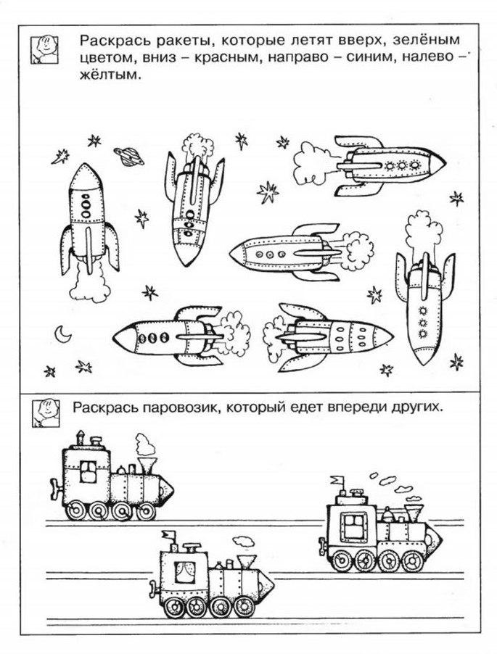
(Русская народная приговорка)
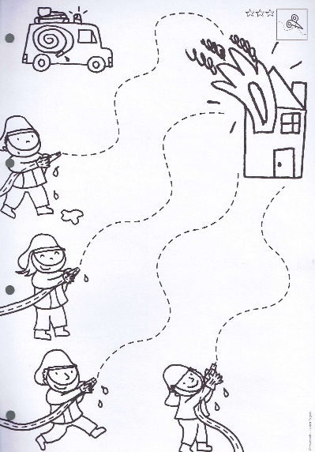
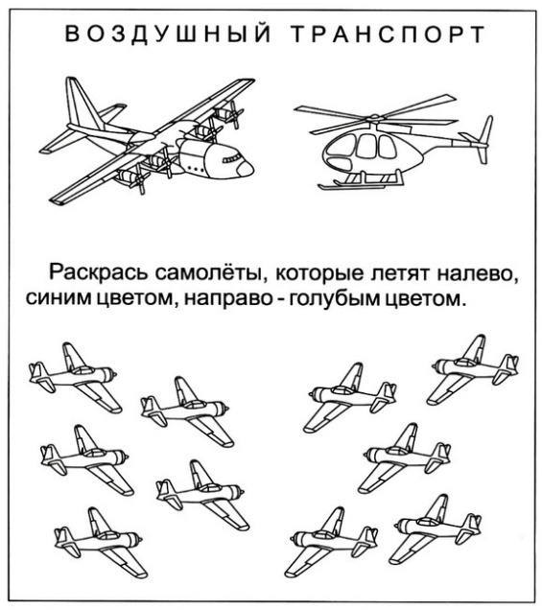

Группы №5 №6
Лексическая тема: Овощи и фрукты
1.Игра «Магазин соков». Образование прилагательных от существительных: сок из яблок (какой?) — яблочный, из груш, из слив, из абрикосов, из апельсинов .
2.Упражнение «Назови варенье» (учимся образовывать относительные прилагательные).
Варенье сварили из яблок, оно будет называться ...
Варенье сварили из персиков, оно будет называться ...
Варенье сварили из вишни, оно будет называться ...
3.Игра «Добавьте нужное слово:
Оранжевый (апельсин)
Кислый (лимон)
Фиолетовая
Круглый ….
Овальный …
Желтый …
Сочные ..
4.Развитие связной устной речи.
Составление предложений из слов.
Помидор, лежать, куст, под.
Картошка, расти, огород, в.

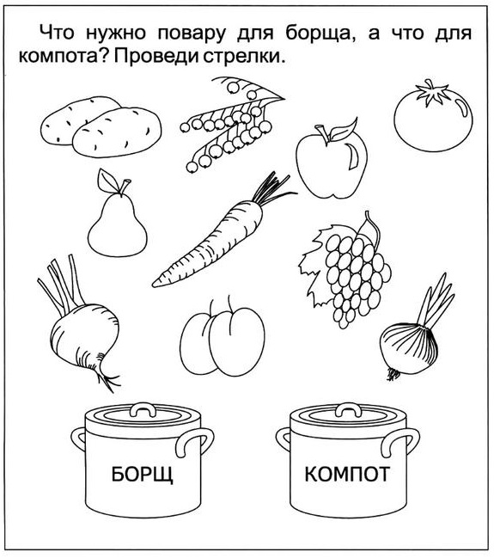

Группа №7
Лексическая тема: Цветы
- Вспомни и назови, какие комнатные растения ты знаешь?..
2. Определи количество слогов в данных словах: Ге/рань (2слога), кактус, фикус, фиалка, розан, бегония.
Назови части растений, объясни, для чего они нужны. Ответы должны быть полными.
…
Придумай предложения с предлогами В, НА, ПОД, НАД и словами: ГЕРАНЬ, ФИАЛКА.
…
3.Назови ласково:
КОРЕНЬ -…
ЦВЕТОК -…
ЛИСТ - …
БУТОН -…
4. Скажи по образцу:
• Я поливаю – ты ……поливаешь – он …… поливает
• Я вытираю – ты - ……………. он - ………………
• Я опрыскиваю – ты - ………….. он - ……………..
• Я пересаживаю – ты - …………. он - ……………..

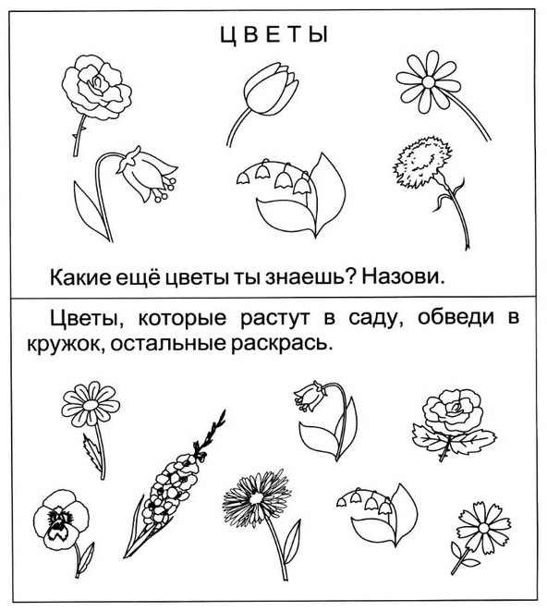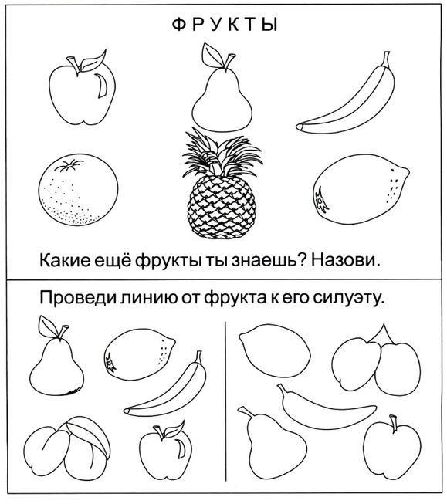

Группы №8
Лексическая тема: 9 Мая
- Игра «Закончи предложения»
9 Мая - …
Все поздравляют ветеранов с …
В этот день ветеранам дарят …
Люди идут возлагать цветы к …
У Вечного огня уже лежит много …
На Красной площади проходит …
2. Упражнение «Добавь слоги»
Наши солдаты сме…, отваж…, силь…, бесстраш…, решитель…, ум…, храб…
3.Упражнение «Вставь пропущенный предлог»
Военные лётчики защищали нашу Родину … небе.
Моряки воевали … врагом … море.
Танкисты сражались …танке.
Пограничники охраняли нашу Родину … границе.
Артиллеристы стреляли из пушек … фашистским танкам.
4.Составьте рассказ на тему «9 МАЯ – ДЕНЬ ПОБЕДЫ»
Примерный план рассказа:
- Прошло много лет после этой войны, но люди помнят о героях, …
- Этому событию посвящено много фильмов, … (чего ещё)
- Не все герои остались живы, очень многие …
- Им поставлены …
- В их честь горит …
- К Вечному огню люди возлагают …
- В этот день проходит военный …
5. Знакомство с буквой и звуком Е.
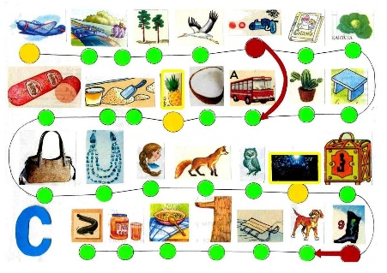
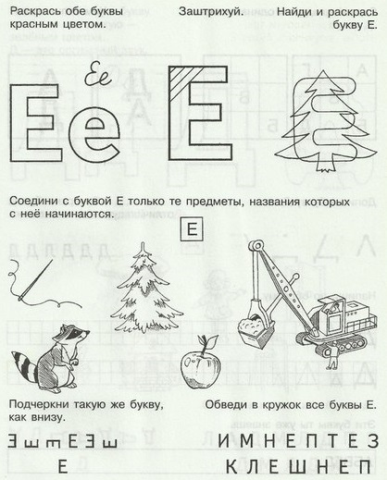

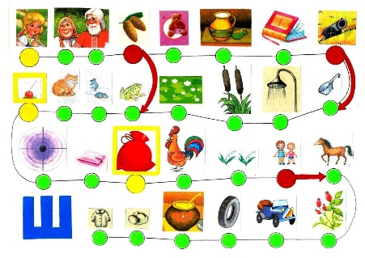

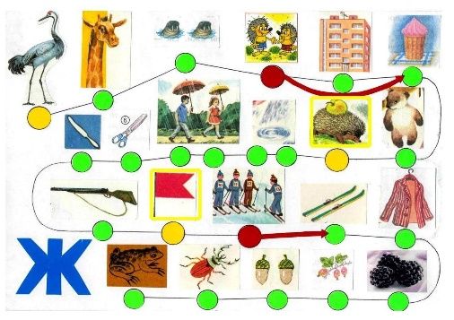
Группы №9
Лексическая тема: «Мы-экологи»
1.Игра «Чьи плоды?»
Жёлуди растут на … дубе;
грозди рябины растут на –
яблоки растут на –
серёжки растут на –
круглая шишка на –
длинная шишка на –
2.Игра «Про какое дерево я говорю?»
Стройная, кудрявая, белоствольная…(береза)
Грустная, печальная, плакучая…(ива)
Крепкий, могучий, развесистый… (дуб).
3.Игра «Чей лист?»
Лист осины - …
Лист дуба -…
Лист березы – …
Лист рябины - …
Лист клёна - ..
- «Исправь предложения» (правильное употребление в речи предлогов; исправленное предложение проговаривать полностью)
Листья растут В дереве.
Птичка села ИЗ куста.
Муравей вылез В муравейник.
Сова сидит НА дупле.
Дятел стучит К дереву.
Заяц убегает К лисе.
Стрекоза летает ПОД землёй.
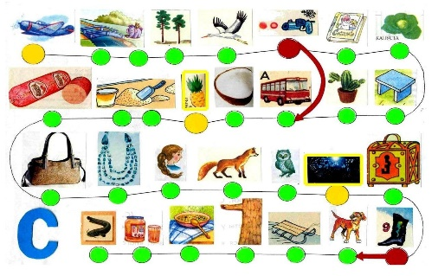
5. Знакомство с буквой и звуком Е.

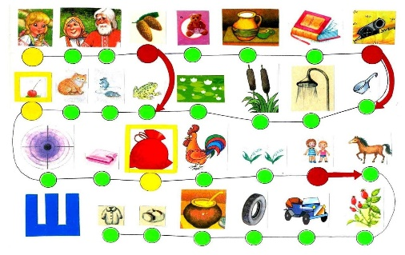
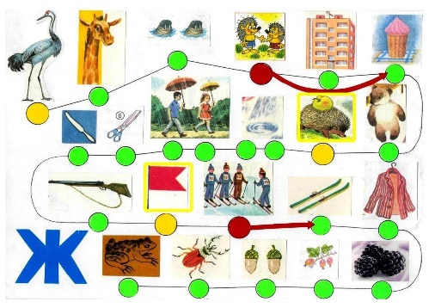

Фотоотчёт

